Отчёт по лабораторной работе 4
  - Первоначальное конфигурирование сети
Абдуллахи Абдул Вахид
Содержание

Список иллюстраций

Список таблиц

1 Цель работы
Выполнить базовую настройку сетевого оборудования: присвоение имён, настройка IP-адресов на VLAN, организация защищённого удалённого доступа по протоколу SSH и подготовка коммутаторов к работе в корпоративной сети.

2 Выполнение лабораторной работы

2.1 Построение топологии сети
В среде Cisco Packet Tracer была смоделирована сеть в соответствии с топологией L1. В состав схемы вошли следующие коммутаторы:
- msk-pavlovskaya-aabdullakhi-sw-1
- msk-donskaya-aabdullakhi-sw-1
- msk-donskaya-aabdullakhi-sw-2
- msk-donskaya-aabdullakhi-sw-3
- msk-donskaya-aabdullakhi-sw-4
Кроме того, в сети присутствуют оконечные устройства: рабочие станции (dk, dep, adm, other), а также серверы web, file и mail. Соединения выполнены через интерфейсы FastEthernet в соответствии с заданием.
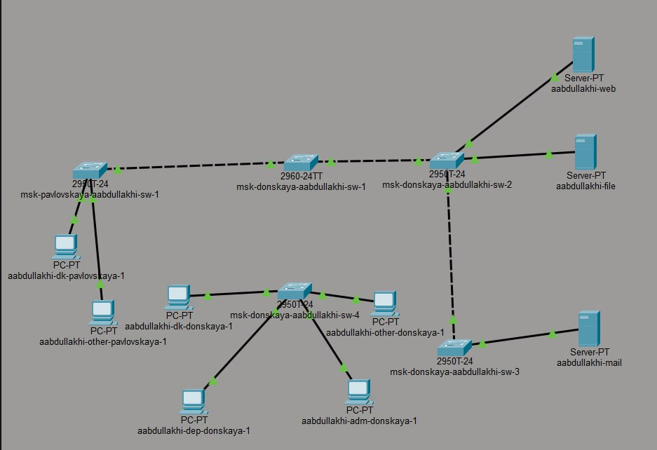
Построение топологии сети

2.2 Первоначальная настройка коммутаторов
Все коммутаторы настраивались по единому шаблону с индивидуальной корректировкой имени устройства и IP-адреса. Для управления использовалась подсеть 10.128.1.0/24 со шлюзом по умолчанию 10.128.1.1.
На каждом устройстве были выполнены следующие действия: - создан и активирован интерфейс VLAN 2; - назначен IP-адрес из диапазона управления; - прописан шлюз по умолчанию; - настроены пароли на console и VTY; - установлен пароль enable secret; - включено шифрование всех паролей (service password-encryption); - создан локальный пользователь admin; - задано доменное имя donskaya.rudn.edu; - сгенерированы RSA-ключи; - разрешён доступ только по SSH на виртуальных терминалах; - выполнено сохранение конфигурации.

2.3 Настройка msk-donskaya-aabdullakhi-sw-1
Данному коммутатору был присвоен IP-адрес 10.128.1.2/24. После генерации ключей шифрования на линиях VTY был оставлен доступ только по протоколу SSH.
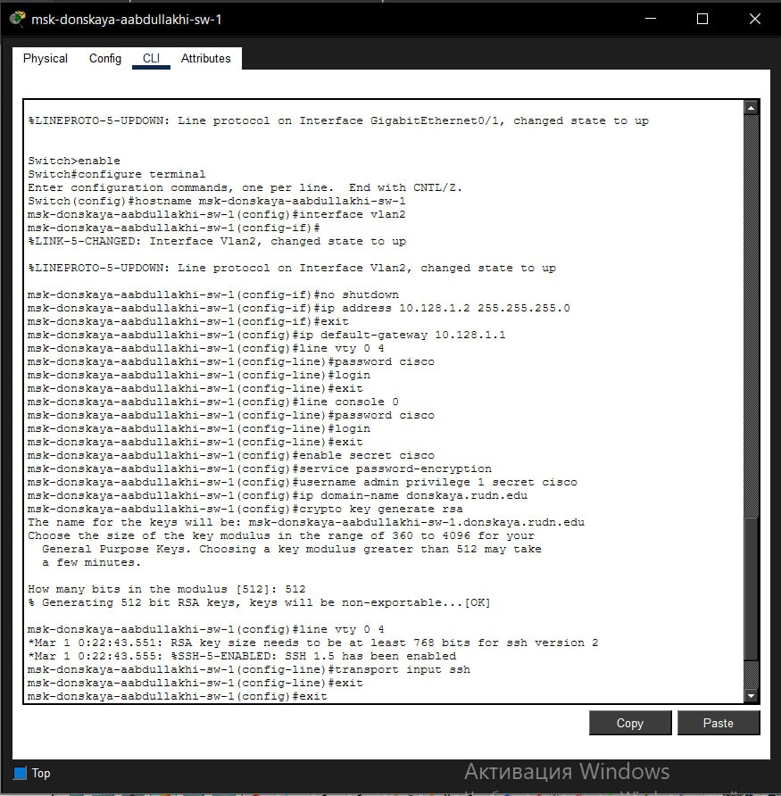
Настройка msk-donskaya-aabdullakhi-sw-1

2.4 Настройка msk-donskaya-aabdullakhi-sw-2
Коммутатор получил адрес 10.128.1.3/24. Параметры безопасности полностью повторяют конфигурацию первого устройства: настроен VLAN 2, заданы пароли, включён SSH.
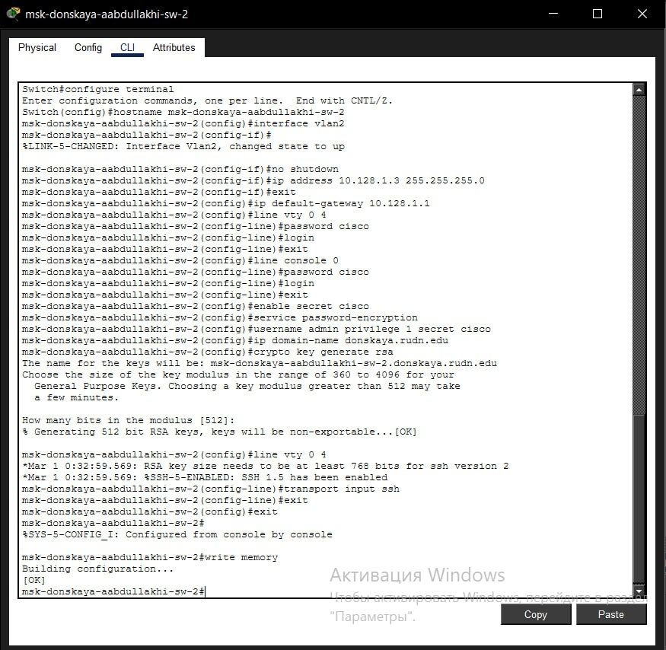
Настройка msk-donskaya-aabdullakhi-sw-2

2.5 Настройка msk-donskaya-aabdullakhi-sw-3
IP-адрес устройства — 10.128.1.4/24. Конфигурация включает все необходимые элементы для удалённого управления.
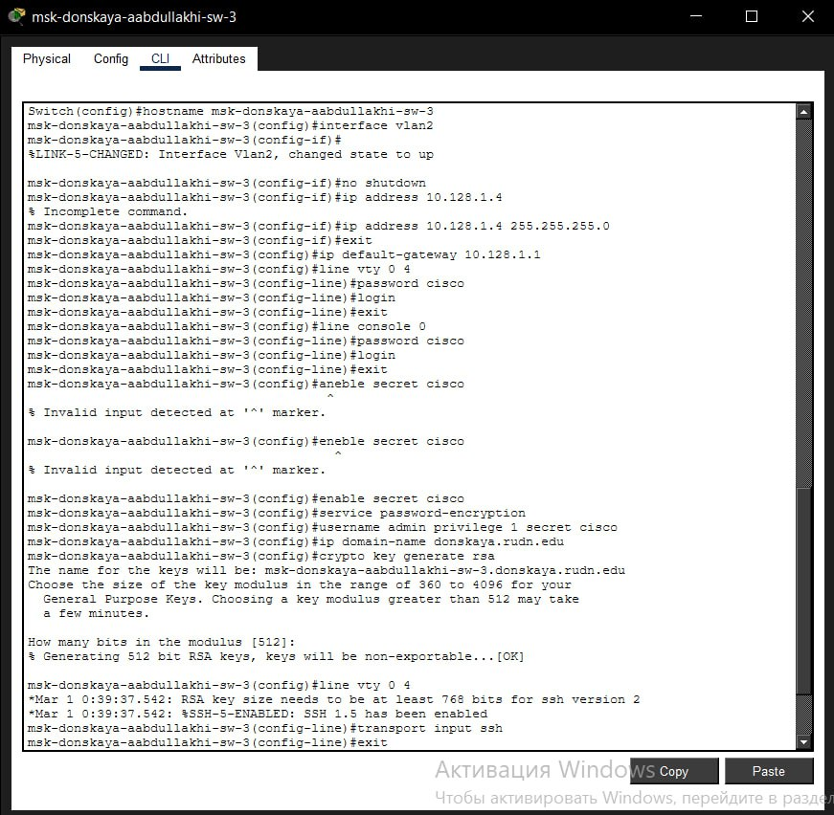
Настройка msk-donskaya-aabdullakhi-sw-3

2.6 Настройка msk-donskaya-aabdullakhi-sw-4
Коммутатору назначен IP 10.128.1.5/24. В процессе настройки особое внимание уделено корректному сохранению конфигурации в NVRAM.
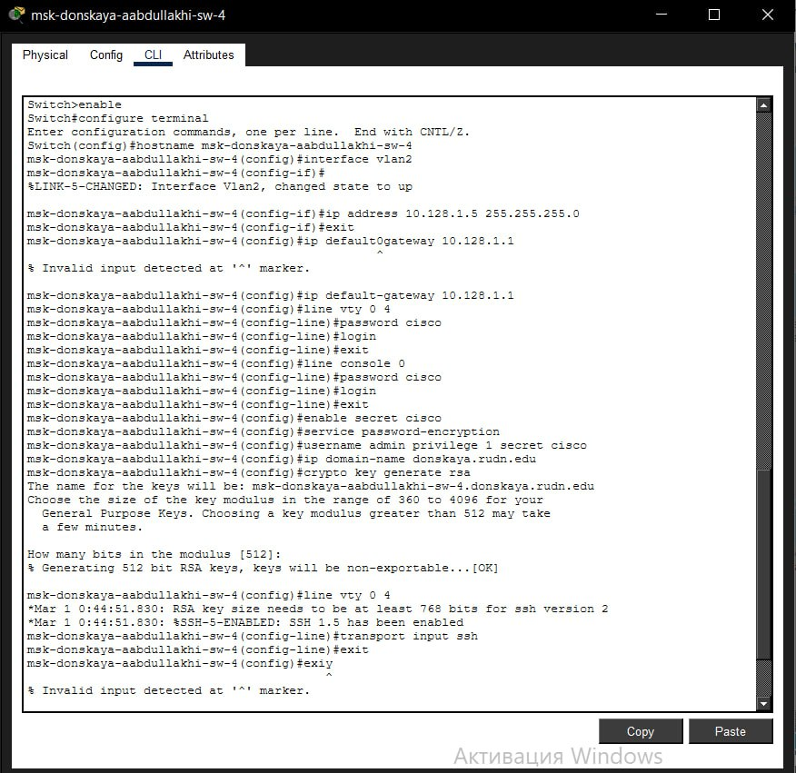
Настройка msk-donskaya-aabdullakhi-sw-4

2.7 Настройка msk-pavlovskaya-aabdullakhi-sw-1
Последний коммутатор получил адрес 10.128.1.6/24. Все этапы настройки были выполнены в строгом соответствии с типовой процедурой: активация VLAN 2, назначение IP, шлюза, защита линий и включение SSH.
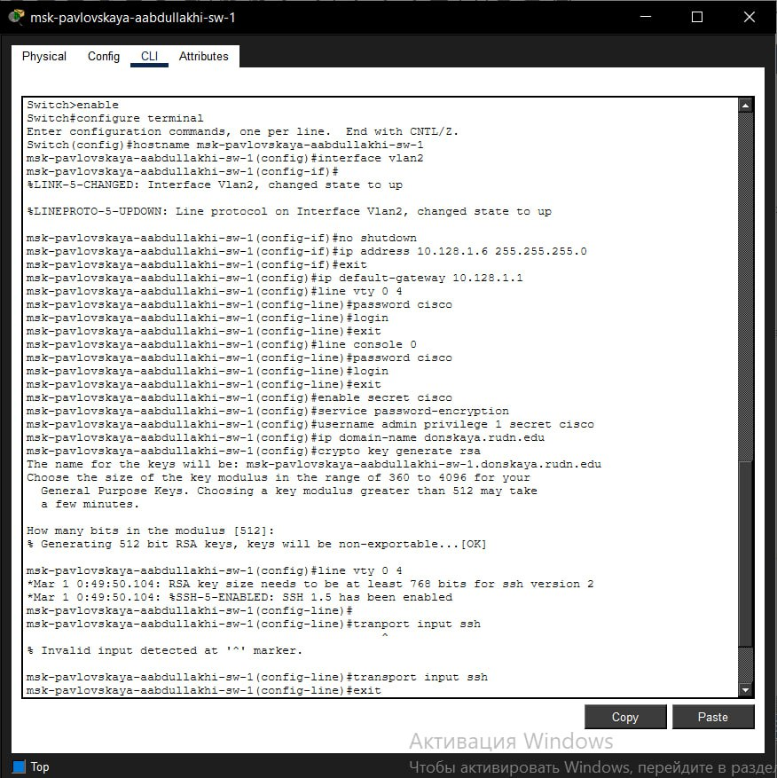
Настройка msk-pavlovskaya-aabdullakhi-sw-1

3 Вывод
В ходе выполнения лабораторной работы: - смоделирована топология сети в соответствии с заданием; - выполнена начальная настройка пяти коммутаторов; - каждому устройству присвоен уникальный управляющий IP-адрес; - организована защита управляющего доступа с использованием локальных учётных записей и протокола SSH; - все изменения сохранены в энергонезависимую память.
Все коммутаторы готовы к эксплуатации и удалённому администрированию в пределах подсети 10.128.1.0/24.

4 Контрольные вопросы
1. Какие команды позволяют просмотреть текущую конфигурацию устройства? Текущую (рабочую) конфигурацию можно просмотреть следующими командами: - show running-config — отображает активную конфигурацию в оперативной памяти; - show run — сокращённый вариант предыдущей команды; - show startup-config — позволяет сравнить текущую и сохранённую конфигурации; - show ip interface brief — выводит состояние интерфейсов и назначенные IP-адреса; - show version — отображает информацию о версии ПО и аппаратных характеристиках.
2. Как посмотреть стартовый конфигурационный файл? Стартовая конфигурация хранится в NVRAM и загружается при включении устройства. Для её просмотра используется команда: - show startup-config или show start.
3. Каким образом можно экспортировать конфигурацию оборудования? Экспорт конфигурации выполняется путём копирования файла на внешний сервер по протоколам TFTP, FTP или SCP: - copy running-config tftp — выгрузка текущей конфигурации; - copy startup-config tftp — выгрузка стартовой конфигурации; - copy running-config ftp — передача по FTP; - copy startup-config scp — копирование по защищённому протоколу.
4. Как импортировать конфигурационный файл на устройство? Импорт осуществляется обратным копированием с сервера на коммутатор: - copy tftp running-config — загрузка конфигурации в оперативную память; - copy tftp startup-config — запись конфигурации в NVRAM; - copy ftp running-config — импорт с FTP-сервера; - copy scp startup-config — загрузка по протоколу SCP. После загрузки рекомендуется сохранить конфигурацию командой write memory или copy running-config startup-config.

